Vattenfall Västsveriges Veteraner i samarbete med Karl-Everts Busstouring

Älvrummet på Lindholmen -Trädgårdsföreningen - World of Volvo Göteborg
Torsdag 22 maj 2025

Avresa kl.08.55 Fyrkanten Vargön, kl.09.15 Resecentrum gate 14 Trollhättan.

Vi äter en fralla och dricka ombord på bussen innan vi kommer fram till Älvrummet på Lindholmen. Här får vi information om den pågående stadsutvecklingen i Göteborg. Älvrummet ger en helhetsbild av det som planeras och det som redan är klart. Under en timme berättas det om stadsutveckling som pågår på båda sidor om Göta älv i det som kallas Älvstaden. Vi tittar tillbaka på historien, dyker ner i nutiden och blickar mot framtiden. Visningen börjar med ett historiskt bildspel och avslutas med en kortare filmvisning. Däremellan samlas vi runt den stora arkitektmodellen för att lära oss om den spännande utvecklingen av Älvstaden.

Nästa besök blir Trädgårdsföreningen som är en av Europas mest välbevarade 1800-talsparker. I över 175 år har Trädgårdsföreningen varit ett hav av grönska i stadens hjärta. Här får vi egen tid att bese parken.

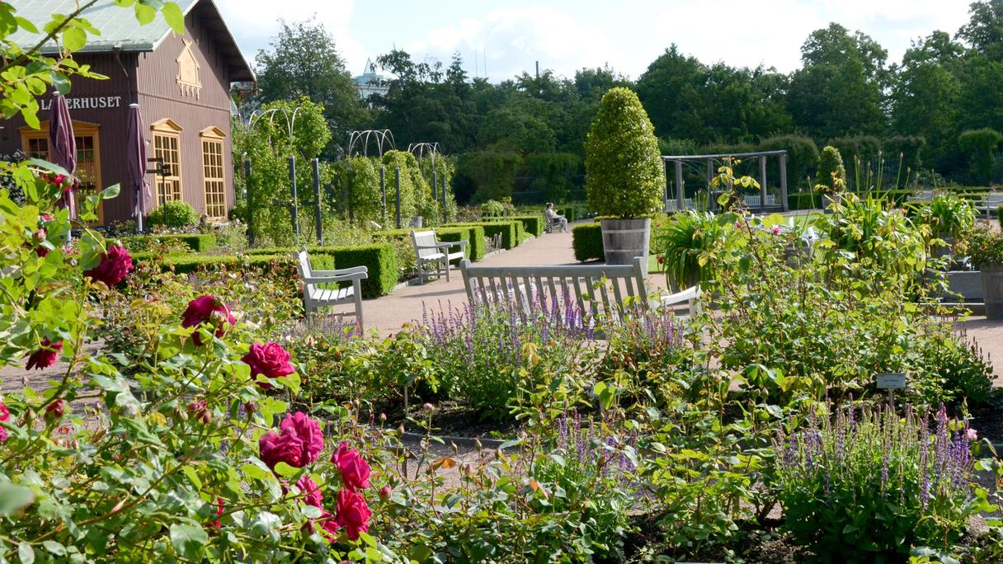
Vi åker vidare till World of Volvo som ligger vid Liseberg. Eftermiddagen ägnar vi oss åt World of Volvo. Här börjar vi med att äta lunch kl.13.30 på CENO Brasserie. Därefter går vi på en guidad visning ca 1,5 timma, där dom berättar lite om själva byggnaden, Volvos historia och uppfinningar samt ger en möjlighet att prova våra interaktiva installationer (bl a elektrisk grävmaskin och vindtunnel). Volvo tar dig med genom tiden in i framtiden-genom kultur-, design-och teknik-utvecklingar. Här får du inte bara se ikoniska fordon, utan hur det mänskliga är utgångspunkt för allt dom gör. Vi får uppleva en spännande kombination av digitala och fysiska upplevelser. Efter visningen får vi lite egen tid innan vi åker hem. Beräknad hemkomst kl.17.45 Trollhättan, kl.18.05 Vargön.
Pris: 830 kronor Ingår: Bussresa, fralla och dricka, visning i Älvrummet, dagens lunch inkl sallad, vatten och kaffe, inträde och guidad visning World of Volvo
Anmälan görs till Curt Andersson tel: 070-5867042 eller email: curt.o.andersson@gmail.com Sista anmälningsdag 4 april . Anmälan är bindande. Har ni behov av specialkost p.g.a. allergier ber vi dig meddela detta direkt vid bokningen av resan.
Betalning till Karl-Everts Busstouring Bg nr: 453-6629 Sista betalningsdag 11 april. Var god ange: Vvv, namn och adress Hjärtligt välkomna

